„Ecce Gratum“ aus „Carmina Burana“ von C. Orff

Batia Strass

Kinder stehen frei im Raum

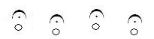

Armen nach oben strecken

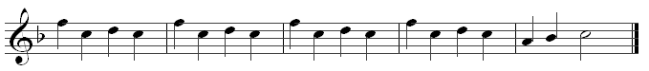

Mit energischen Schritten frei im Raum umhergehen

Mit weichen, schlendernden Armbewegungen sich um sich selbst drehen

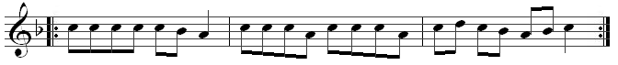

Beide Fäuste im Takt zusammen/übereinander stoßen.

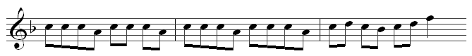

Mit abwechselnden Händen auf gebeugte Knie patschen.

